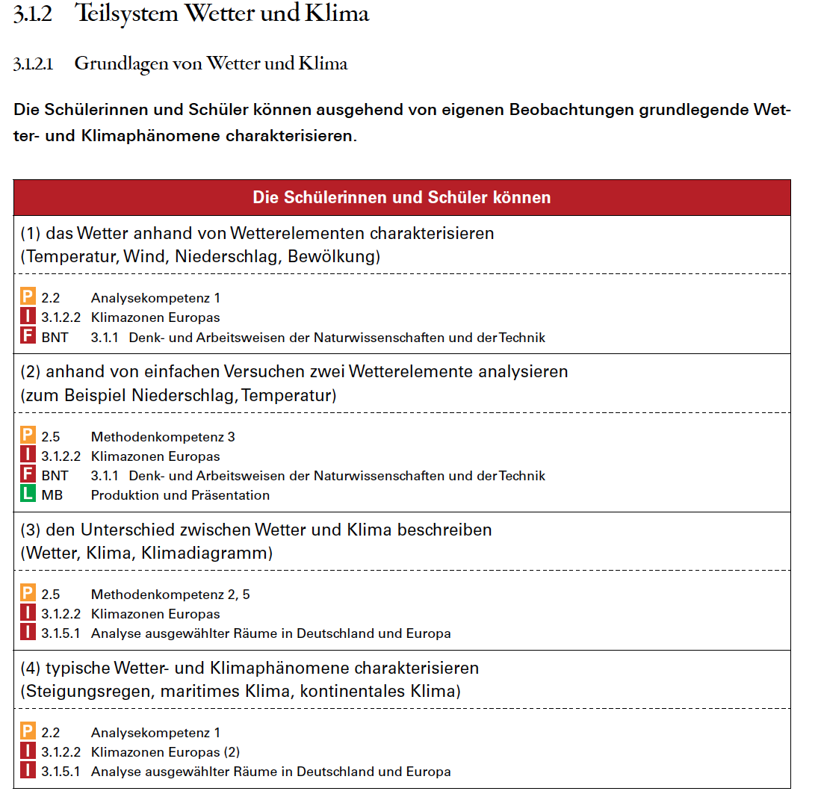
Vorschlag Unterrichtseinheit angelehnt an Umsetzungsbeispiel „Atmosphäre), (max. 5 Stunden Kerncurriculum, 2 Schulcurriculum für „Lernen vor Ort“)
inhaltsbezogene Teilkompetenz | Unterrichtsvorschlag | Methode/ Sozialform | Medien / Material | Arbeits-begriffe | Std Zahl | Verweise
- das Wetter mit Hilfe der Wetterelemente charakterisieren  - anhand von einfachen Versuchen zwei Wetterelemente analysieren (z.B. Niederschlag, Temperatur)) | Mit der Klasse im Schulhof (oder aus dem Fenster)  - Beschreiben, was man sieht, fühlt, hört, spürt...  - Erläutern, ob dies messbar ist.  - Klimaelemente sammeln (Vorwissen Grundschule abfragen)  - Klimaelemente messen (GA)  - Messergebnisse festhalten – zu Hause Messtabelle (Wetterbeobachtungsbogen) für eine Woche führen Wenn noch Zeit ist – Versuch zur Wolkenbildung (Schulbücher oder z.B. Versuchsaufbau FB KA und Stgt) | Plenum im Schulhof  oder Schulgarten  UG  GA  Plenum  Tafelanschrieb | Messgeräte (Thermometer, Niederschlagsmesser, Windmesser)  Demonstrationsversuch zum NS-Messen mit Gießkanne P 2.5 M 3  Informationen zu den Klimaelementen, Wetter beobachten und messen (Schulbücher) P 2.2 A  Wetterbeobachtungsbogen als HA  P 2.5 M 1, 2, 3, 4 | Temperatur  Wind  Niederschlag  Bewölkung | 2 | auf prozessbezogene Kompetenzen P andere inhaltsbezogene Kompetenzen I sowie andere Fächer F und die Leitprinzipien L  - 2.2Analysekompetenz 1  - 2.5 Methodenkompetenz 2,3, 5  - 3.1.2.2 Klimazonen Europas  - 3.1.5.1 Analyse ausgewählter Raume in Duetschland und Europa  - BNT  - MB Produktion und Präsentation
- den Unterschied zwischen Wetter und Klima beschreiben. | Wetterbeobachtungsbogen vorstellen und vergleichen  Von der Wetterbeobachtung zum Klimadiagramm  - Unterschied Wetter und Klima herausarbeiten (Wetterberichte und / oder Buch)  - Ein Klimadiagramm in seinem Aufbau erklären  - (Differenzierung: Klimadiagramm zeichnen) | SV  UG  Film  EA | Schulbuch  Film verschiedene Wetterberichte aus verschiedenen Regionen – Alternativ Wetterberichte als Infoblatt  P 2.2 A  Klimadiagramm der Heimatstadt/Region zeichnen  P 2.5 M 2, 3, 4  Individualisierung – Diagnose am Schluss | Wetter  Klima  Klimadiagramm | 3
Vertiefung (1) und (2) – sowie Vorbereitung zu  (4) typische Wetter- und Klimaphänomene charakterisieren | Verschiedene Klimadiagramme vergleichen  - Vorlage eines Klimadiagramms oder selbst gezeichnetes Klimadiagramm  - SuS mit gleicher Klimastation vergleichen  - In Gruppen Unterschiede herausarbeiten – mit Informationen Klimadiagramme zuordnen – Klima charakterisieren (trocken, feucht, kalt, warm...  - Plenum mit dem Heimatraum vergleichen | T-P-S  EA  PA  GA  UG | 4x Klimadaten verschiedener Klimastationen in Baden-Württemberg (z.B. Feldberg, Stuttgart, Freiburg, Ellwangen)  AB Klimadiagramme vergleichen  Informationen zum Klima in den verschiedenen Regionen BW – Klimadaten zuordnen  P 2.2 A | Steigungsregen, maritimes Klima, kontinentales Klima | 2
ZPG Geographie: Bildungsplan 2016
Henriette Dieterle

